Probabilités | Loi binomiale | TI-84+ Français

? | Un élève répond au hasard aux 10 questions d’un QCM. Pour chaque question quatre réponses sont proposées dont une seule est exacte. On note N le nombre de réponses exactes.  1°) Déterminer l’arrondi à 10⁻⁴ près de la probabilité pour que l’élève obtienne exactement 5 bonnes réponses ?  2°) Déterminer l’arrondi à 10⁻⁴ près de la probabilité de l’événement « N ≤ 4 » ?  3°) Représenter graphiquement cette loi binomiale. | ?

Probabilité de l’événement « N = 5 »

10 répétitions indépendantes de la même épreuve de Bernoulli avec une probabilité de succès 0.25. N suit la loi binomiale de paramètres n = 10 et p = 0,25.  Il s’agit de calculer la probabilité de l’événement « N = 5 »  Instruction DISTR (touches 2ND VARS )  Sélectionner à l’aide des curseurs A : binomFdp( et ENTER .  Renseigner : (nombre d’essais, probabilité de succès, valeur désirée pour la proba)  Séquence : 10 , 0,25 , 5 ) puis ENTER | 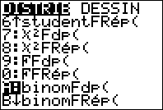  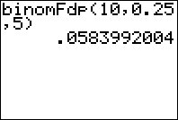

Probabilité de l’événement « N ≤ 4 »

Instruction DISTR (touches 2ND VARS )  Sélectionner à l’aide des curseurs B : binomFRép( et ENTER.  Renseigner : (nombre d’essais, probabilité de succès, valeur désirée pour la proba)  Séquence : 10 , 0,25 , 4 ) puis ENTER | 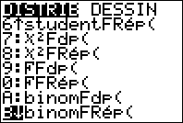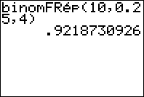

Représentation de cette loi binomiale

Touche STAT)  Sélectionner1 : Edit…  Remplir la colonne L1 par les entiers 0 à 10.  Dans le titre de la colonne L2,  Instruction DISTR (touches 2ND VARS )  Sélectionner A : binomFdp( et ENTER.  Renseigner : (nombre d’essais, probabilité de succès, L₁)  Séquence : 10 , 0,25 , 2nde 1 ) puis ENTER  Instruction STAT PLOT (touches 2ND Y= )  Sélectionner 1 : Graph1… ENTER.  Recopier les paramètres ci-contre  Puis touche WINDOW et recopier les paramètres ci-contre de la fenêtre d’affichage.  Afficher la représentation graphique avec la touche GRAPH | 